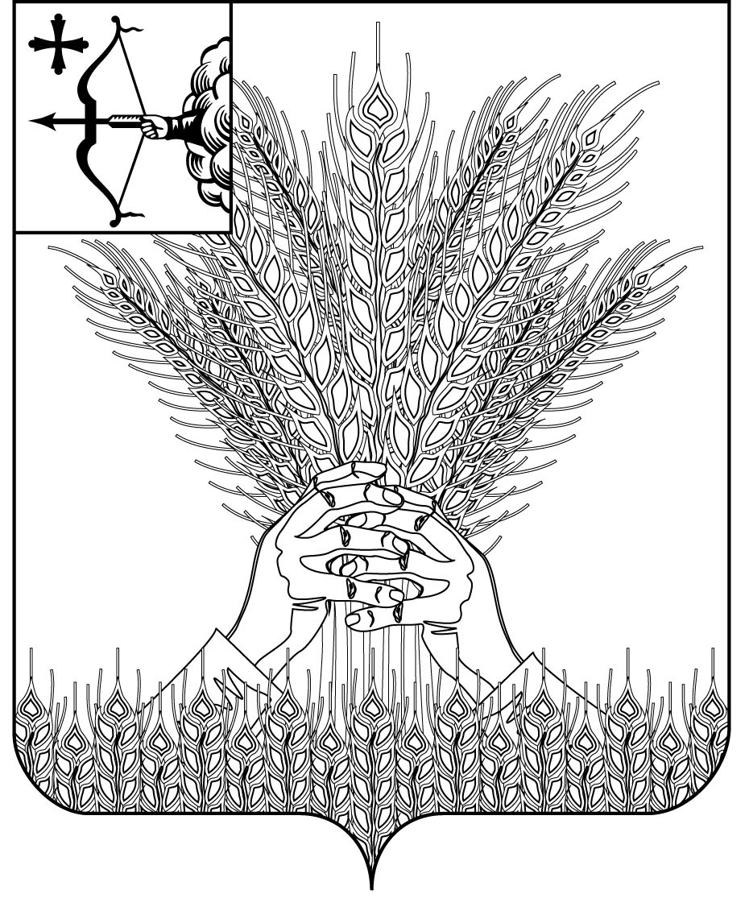

**АДМИНИСТРАЦИЯ КИКНУРСКОГО**

**МУНИЦИПАЛЬНОГО ОКРУГА**

**КИРОВСКОЙ ОБЛАСТИ**

**ПОСТАНОВЛЕНИЕ**

04.04.2025 № 232

пгт Кикнур

**О голосовании по отбору общественных территорий, в рамках реализации муниципальной программы «Формирование современной городской среды», подлежащих благоустройству на территории муниципального образования Кикнурский муниципальный округ Кировской области в 2026 году**

В соответствии с постановлением Правительства Российской Федерации от 30.12.2017 № 1710 «Об утверждении государственной программы Российской Федерации «Обеспечение доступным и комфортным жильем и коммунальными услугами граждан Российской Федерации», Федеральным законом от 06.10.2003 № 131-ФЗ «Об общих принципах организации местного самоуправления в Российской Федерации», постановлением Правительства Кировской области от 29.06.2021 № 332-П «Об утверждении порядка проведения органами местного самоуправления муниципальных образований Кировской области голосования по отбору общественных территорий, подлежащих благоустройству в рамках реализации муниципальных программ (подпрограмм) формирования современной городской среды», администрация Кикнурского муниципального округа ПОСТАНОВЛЯЕТ:

1. Определить дату и время проведения голосования по отбору общественных территорий, в рамках реализации муниципальной программы «Формирование современной городской среды», подлежащих благоустройству на территории муниципального образования Кикнурский муниципальный округ Кировской области в 2026 году (далее – голосование) – с 21.04.2025 с 00ч.00мин. по 12.06.2025 00ч. 00мин.

2. Определить форму голосования: электронная, в информационно-телекоммуникационной сети «Интернет» (дистанционное голосование).

3. Сведения об интернет-портале (специальный сервис), определенного для проведения интернет-голосования: Единая федеральная платформа для онлайн голосования граждан по отбору общественных территорий, планируемых к благоустройству в 2026 году – <https://43.gorodsreda.ru/>.

4. Порядок идентификации участников голосования на интернет-портале осуществляется через учетную запись в Единой системе идентификации и аутентификации (ЕСИА).

5. Утвердить Порядок организации, проведения и подведения итогов голосования согласно приложению.

6. Перечень общественных территорий Кикнурского муниципального округа Кировской области, планируемых к благоустройству в 2026 году утверждается нормативным правовым актом администрации Кикнурского муниципального округа Кировской области.

7. Контроль за выполнением настоящего постановления возложить на первого заместителя главы администрации округа.

8. Настоящее постановление подлежит размещению на официальном сайте муниципального образования Кикнурский муниципальный округ Кировской области в информационно-телекоммуникационной сети «Интернет».

9. Настоящее постановление вступает в силу со дня официального опубликования (обнародования).

Глава Кикнурского

муниципального округа Т.В. Ваганов

Приложение

|  |  |
| --- | --- |
|  | УТВЕРЖДЕН  постановлением администрации  Кикнурского муниципального округа  Кировской области  от 04.04.2025 № 232 |

**ПОРЯДОК**

**организации, проведения и подведения итогов голосования**

1. Голосование по отбору общественных территорий, в рамках реализации муниципальной программы «Формирование современной городской среды», подлежащих благоустройству на территории муниципального образования Кикнурский муниципальный округ Кировской области (далее – голосование) проводится в целях определения общественных территорий, подлежащих благоустройству в 2026 году.

2. Голосование проводится в электронной форме (дистанционное голосование) в информационно-телекоммуникационной сети «Интернет».

3. Голосование проводится в отношении общественных территорий, утвержденных нормативным правовым актом администрации Кикнурского муниципального округа.

4. Администрация Кикнурского муниципального округа (далее – Администрация) организует и проводит процедуру голосования.

Администрация:

1) принимает решение о проведении голосования;

2) организует голосование в электронной форме (дистанционное голосование) в информационно-телекоммуникационной сети «Интернет».

3) информирует граждан о проведении голосования на Единой федеральной платформе для онлайн голосования граждан по отбору общественных территорий, планируемых к благоустройству в 2026 году;

4) осуществляет контроль за работой специального сервиса в информационно-телекоммуникационной сети «Интернет»;

5) рассматривает жалобы (обращения) граждан по вопросам, связанным с проведением голосования;

6) подводит итоги голосования;

7) осуществляет иные полномочия, связанные с проведением голосования.

5. Правом участия в голосовании обладают граждане Российской Федерации, достигшие 14-летнего возраста, проживающие и (или) зарегистрированные по месту жительства (месту пребывания) на территории муниципального образования Кикнурский муниципальный округ Кировской области (далее – участник голосования).

Участники голосования участвуют в голосовании непосредственно. Каждый участник голосования имеет один голос.

Голосование по общественным территориям является рейтинговым.

6. Регистрация участника голосования осуществляется через учетную запись в Единой системе идентификации и аутентификации (ЕСИА).

7. Подсчет голосов участников голосования осуществляется автоматически (на платформе обратной связи (ПОС) и/или на сайте <https://43.gorodsreda.ru/> и начинается после 00.00 часов 12.06.2025 года.

Подведение итогов голосования рабочая комиссия производит не позднее одного рабочего дня со дня получения от оператора федеральной платформы результатов дистанционного голосования.

8. Итоговый протокол печатается на листах формата А4. Каждый лист итогового протокола нумеруется, подписывается всеми присутствующими на комиссии членами, заверяется печатью Администрации. Итоговый протокол составляется в двух экземплярах.

9. Перечень общественных территорий, подлежащих благоустройству в 2026 году на территории муниципального образования Кикнурский муниципальный округ Кировской области утверждается Администрацией, в муниципальной программе «Формирование современной городской среды».

10. Жалобы, обращения, связанные с проведением голосования, подаются в Администрацию. Администрация рассматривает жалобы (обращения) в порядке, установленном законодательством Российской Федерации.

________________